** SECRETARIA MUNICIPAL DE EDUCAÇÃO DE CARMO DO CAJURU/MG**

DIAGNÓSTICO DE MATEMÁTICA - 3° ANO - 2014

NOME:_____________________________________________________________________

ESCOLA:___________________________________________________________________

PROFESSORA:________________________________________DATA:__________________

**QUESTÃO 01**

Pedro convidou seus amigos para brincar em sua casa. Eles foram até seu quarto escolher o brinquedo que estava na prateleira. O brinquedo estava ao lado da peteca e acima do patins.

O brinquedo é:

|  |  |  |
| --- | --- | --- |
| C:\Users\PIPE.2\Desktop\CARRIMHP.jpg | C:\Users\PIPE.2\Desktop\peteca.jpg | C:\Users\PIPE.2\Desktop\BOLICHE.jpg |
| C:\Users\PIPE.2\Desktop\PATINS.jpg | C:\Users\PIPE.2\Desktop\BOLA.jpg | C:\Users\PIPE.2\Desktop\BONECA.jpg |

A) Bola



B) Carrinho



C) Patins

D) Peteca

**QUESTÃO 02**

Era uma vez um pirata que vivia nos mares atrás de um tesouro.



Observe no mapa a localização do baú

com o tesouro. O baú está localizado na

seguinte posição:

A) 3 A

B) 3 F

C) 6 D

D) 6 G

**QUESTÃO 03**

Observe o campo de futebol de botão que Juca ganhou de presente de aniversário.



A forma desse campo é:

A) Losango C) Retângulo

B) Quadrado D) Triângulo

**QUESTÃO 04**

Observe as figuras abaixo:







A figura que lembra uma esfera é:

A) A bola C) O cone

B) A lata D) O dado

**QUESTÃO 05**

Tatiane vai trocar a água do aquário.

 Para encher mais rápido o aquário ela utilizará



A) C)



B) D)

**QUESTÃO 06**

Observe as embalagens abaixo:

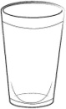 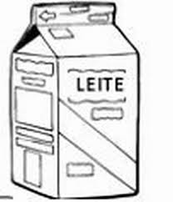

250 ml 1 L

Marque um X no quadrinho que indica quantos copos são necessários para completar 1 Litro de Leite:

1. 1 copo C) 4 copos

1. 2 copos D) 6 copos

**QUESTÃO 07**

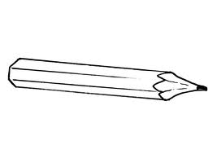Veja o lápis abaixo:

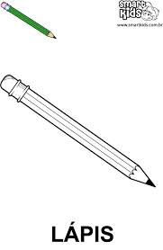

1. (2) (3) (4)

Os lápis que tem o mesmo tamanho e espessura são:



A) 1 e 3 C) 1 e 4



* 

B) 2 e 3 D) 2 e 4

**QUESTÃO 08**

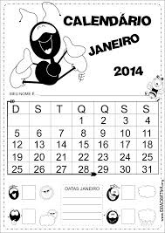Dona Ana varre o quintal de sua casa sempre no mesmo dia da semana. Em janeiro de 2014, ela varreu o quintal nos dias 7, 14, 21 e 27, conforme o calendário abaixo:

Dona Ana varreu o quintal:

A) Nas terças-feiras

* 

B) Nas quartas-feiras

C) Nas quintas-feiras

D) Nas sextas-feiras

**QUESTÃO 09**

Lucas é um aluno muito estudioso e após o almoço ele pega sua mochila e vai para a Escola Estadual Mundo Alegre.

Observe o relógio e marque a hora que a aula de Lucas começa:



1. 01 hora



B) 12 horas



C) 13 horas



D) 15 horas

**QUESTÃO 10**

No bairro onde moro, o ônibus passa de 30 em 30 minutos.

Se um ônibus passou às 10 horas, a que horas passará o próximo ônibus?

* 

1.  9 horas e 30 minutos

* 

B) 10 horas e 30 minutos

* 

C) 11 horas





D) 11 horas e 30 minutos

**QUESTÃO 11**

Paula recebeu de seu pai a quantia abaixo para comprar uma mochila.



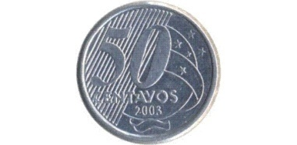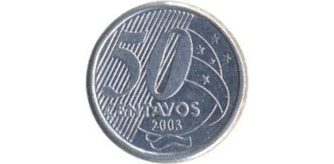

Paula recebeu a quantia de:



A) 6 reais C) 35 reais







B) 30 reais D) 36 reais

**QUESTÃO 12**

Para o aniversário de Helena, as crianças levaram 12 refrigerantes e cada uma delas levou 2 garrafas.

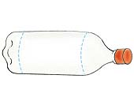

Faça um x no quadrinho que mostra quantas crianças havia no aniversário.

* 

1. 2 C) 10

* 
* 
* 

1. 6 D) 12

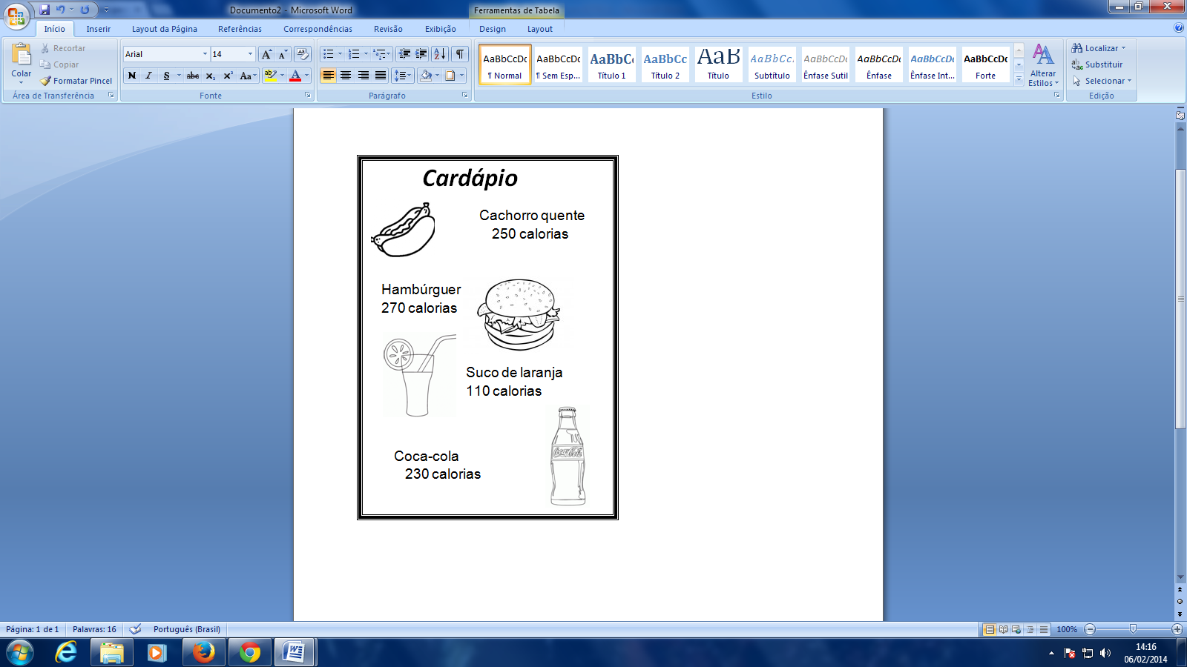**QUESTÃO 13**

Renata e Carla foram a uma lanchonete cujo cardápio está ao lado.

Renata comeu um cachorro quente e tomou uma coca-cola, Carla

lanchou um hambúrguer e tomou um suco de laranja.

Renata consumiu calorias a mais que Carla





A) 100 calorias C) 480 calorias





B) 380 calorias D) 860 calorias

**QUESTÃO 14**

Na corrida de São Silvestre em São Paulo a atleta Ariane ficou em 27º lugar.

Marque com um X o quadrinho onde mostra a classificação da Ariane por extenso.





1. Décimo sétimo C) vigésimo sétimo





B) dezessete D) vinte e sete

**QUESTÃO 15**

Renato e alguns amigos foram ao campo assistir a uma partida de futebol. Eles foram ao jogo vestindo a camisa do seu time.

 O número da camisa de Renato é:



A) dezenove



B) onze



C) setenta e nove



D) vinte e três

**QUESTÃO 16**

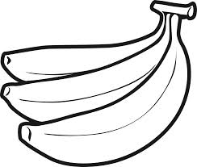Dona Geralda foi à feira comprar algumas frutas para fazer uma salada. Veja o que ela comprou

 





Relacione a quantidade de frutas que D. Geralda comprou:

C

A) 12 laranjas, 9 bananas e 11 morangos

B) 9 laranjas, 12 morangos e 3 bananas





C) 3 bananas, 17 morangos e 9 laranjas

D) 7 laranjas, 8 morangos e 3 bananas



**QUESTÃO 17**

O avô de Vinícius tem uma coleção de carrinhos que guarda desde criança. Descubra quantos carrinhos há na coleção agrupando-os em dezenas.

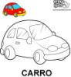



1. 26 dezenas de carrinhos.
2. 6 dezenas e 2 unidades de carrinhos.
3. 2 dezenas e 6 unidades de carrinhos.
4. 20 unidades de carrinhos.

**QUESTÃO 18**

No conjunto de casas de um bairro, os moradores estão pintando os seus números. Ajude-os a completar a tarefa.



56 58

1. 60 - 62 - 64
2. 59 - 60 - 61
3. 57 - 59 - 61
4. 54 - 52 - 50

**QUESTÃO 19**

João e seus amigos foram ao circo. Eles compraram os ingressos antecipados. Veja abaixo:



Os ingressos organizados em ordem decrescente é:

A) 42 – 53 – 64 – 39 C) 39 – 42 – 64 – 53

B) 39 – 42 – 53 – 64 D) 64 – 53 – 42 – 39

**QUESTÃO 20**

A professora Fabiana levou seus alunos à quadra para fazer uma brincadeira de boliche. Veja a quantidade de pontos que os alunos André, Patrícia e Pedro fizeram.

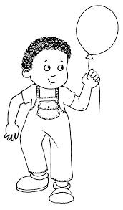

39

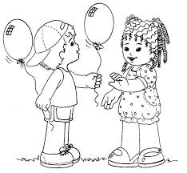

23333

933333

Após o arredondamento para a dezena mais próxima, a quantidade de pontos feitos pelas crianças foi:

A) 10, 20 e 30 C) 30, 10 e 40

B) 20, 10 e 40 D) 10, 30 e 20

**QUESTÃO 21**

Jonas foi fazer uma viagem. Depois de percorrer uma longa distância, um dos pneus de seu carro furou e ele parou na borracharia.



Assinale o quadrinho que indica a localização da borracharia.

1. 50 C) 60
2. 56 D) 61

**QUESTÃO 22**

53 meninas

45 meninos

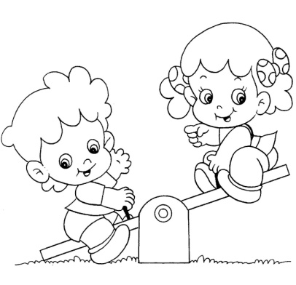Na festa de Carolina havia

Marque o quadrinho que mostra qual foi o total de crianças que estavam presentes na festa

A ) 26 crianças C) 98 crianças

B) 89 crianças D) 100 crianças

**Questão 23**

Em uma caixa de lápis de cor tem 6 lápis. Em 3 caixas terão:



A) 6

* 

B) 9

* 

C) 12

D) 18

* 

**Questão 24**

Foi feita uma pesquisa na rua onde Marina mora para descobrir a brincadeira preferida das crianças. O resultado foi apresentado no seguinte gráfico:



De acordo com o gráfico, a brincadeira preferida pelas crianças é:

1. Amarelinha C) Pipa
2. Futebol D) Pique-Pega

**Questão 25**

Paula aprendeu a organizar os dados em tabelas, ela fez uma tabela indicando a quantidade de frutas que havia na fruteira de sua casa.

|  |  |
| --- | --- |
| **FRUTAS** | **QUANTIDADE** |
| Abacaxi | 2 |
| Banana | 12 |
| Maçã | 8 |
| Pêra | 4 |
| Mamão | 3 |

Marque o quadrinho que mostra o total de frutas que há na fruteira da casa de Paula.

1. 12

Resolva com calma e atenção.

Você é capaz de brilhar...



1. 25
2. 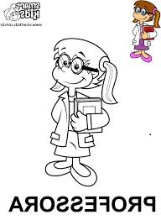29 29



1. 32